
28.- (Ràdio i Televisió de L’Hospitalet, 23 d’abril de 2008)

Entrevista a José Luis Pablo Sánchez. “Els llibres són l’ànima de la ciutat”.

Sant Jordi omple la ciutat de flors i llibres, i aquests matí tenim amb nosaltres a l’autor de la novel·la “Tiempos de niebla”. José Luis Pablo, parli’m d’aquesta obra.

És una història d’amor ambientada aquí, a Catalunya, i que reflecteix el canvi que va suposar, passar de la Dictadura a la Democràcia.
Van passar d’un país de blanc i negre a un altre en color. D’una societat on tot era por, cohibició i prohibició a una societat molt més oberta i lliure; on la joventut es lleva de la cotilla de les puritanes costums espanyoles, per abraçar els primers vestigis de llibertat sexual.

Veu positiu aquesta iniciativa, de que els escriptors signen els seus llibres?

Per descomptat que sí. No solament existeix la literatura mediàtica de la qual tant ens bombardeja aquests dies la televisió. Per això aplaudeixo aquesta iniciativa que ha tingut la Biblioteca Tecla Sala, ben conduïda per Gemma Isern, d’acostar la literatura de la ciutat, als ciutadans. Sens dubte, els escriptors que publiquen, fan més famosa la ciutat. Els llibres són l’ànima de la ciutat, i la ciutat creix culturalment amb els seus autors.

És imaginatiu en les seves dedicatòries?

No gaire. Utilitzo dos o tres frases fetes. Només quan arriba un familiar o amic, sembla que s’encengui, una mica més, la llum de la imaginació.

Gràcies, José Luis. Li desitgem que tingui un bon dia de Sant Jordi.

Gràcies a vosaltres.
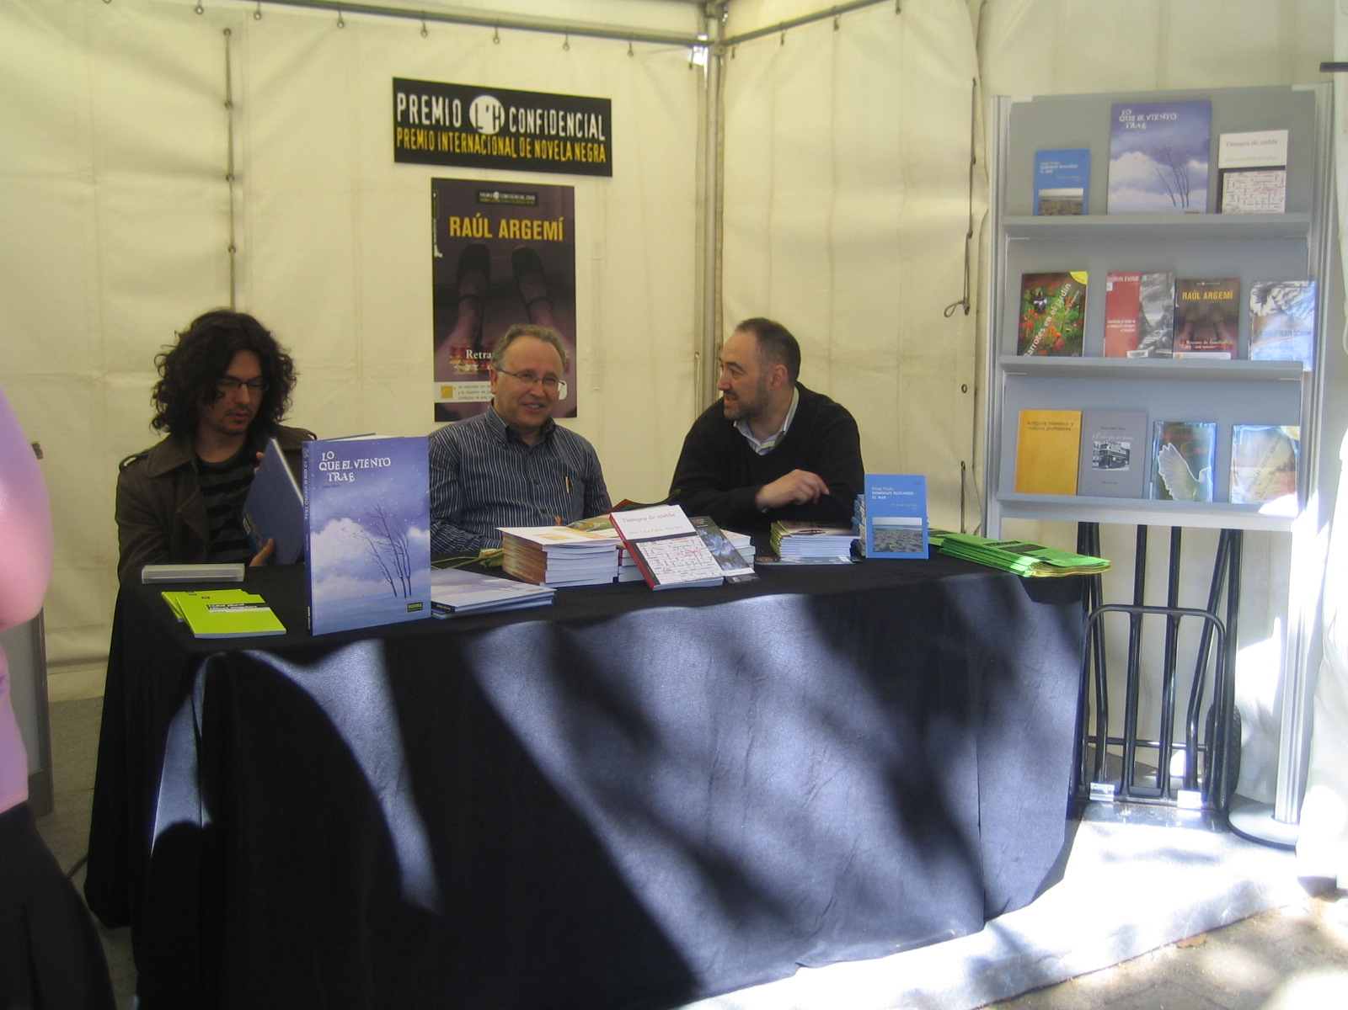

Sant Jordi 2008. Signatura de llibres a la Rambla Just Oliveras

